**GABINETE DO VEREADOR**

**ANDRÉ DE ZÉ ESMERALDO**

**REQUERIMENTO - N°** **/2021**

O Vereador que a esta subscreve, no uso de suas atribuições constitucionais, ouvido o plenário, e cumpridas às formalidades regimentais, requer ao Prefeito Senhor Marcones Libório de Sá e ao Secretário de Desenvolvimento Urbano e Obras Senhor Michael Kenneth Ferreira Hayden o serviço de tapa buraco na Av. Aurora de Carvalho Rosa, bairro Granja Aurora.

**JUSTIFICATIVA:**

Oral

Certo de que o pedido será atendido na maior brevidade, renovamos os votos da mais elevada estima e consideração.

Salgueiro, 17 de agosto de 2021.

**André de Zé Esmeraldo**

Vereador

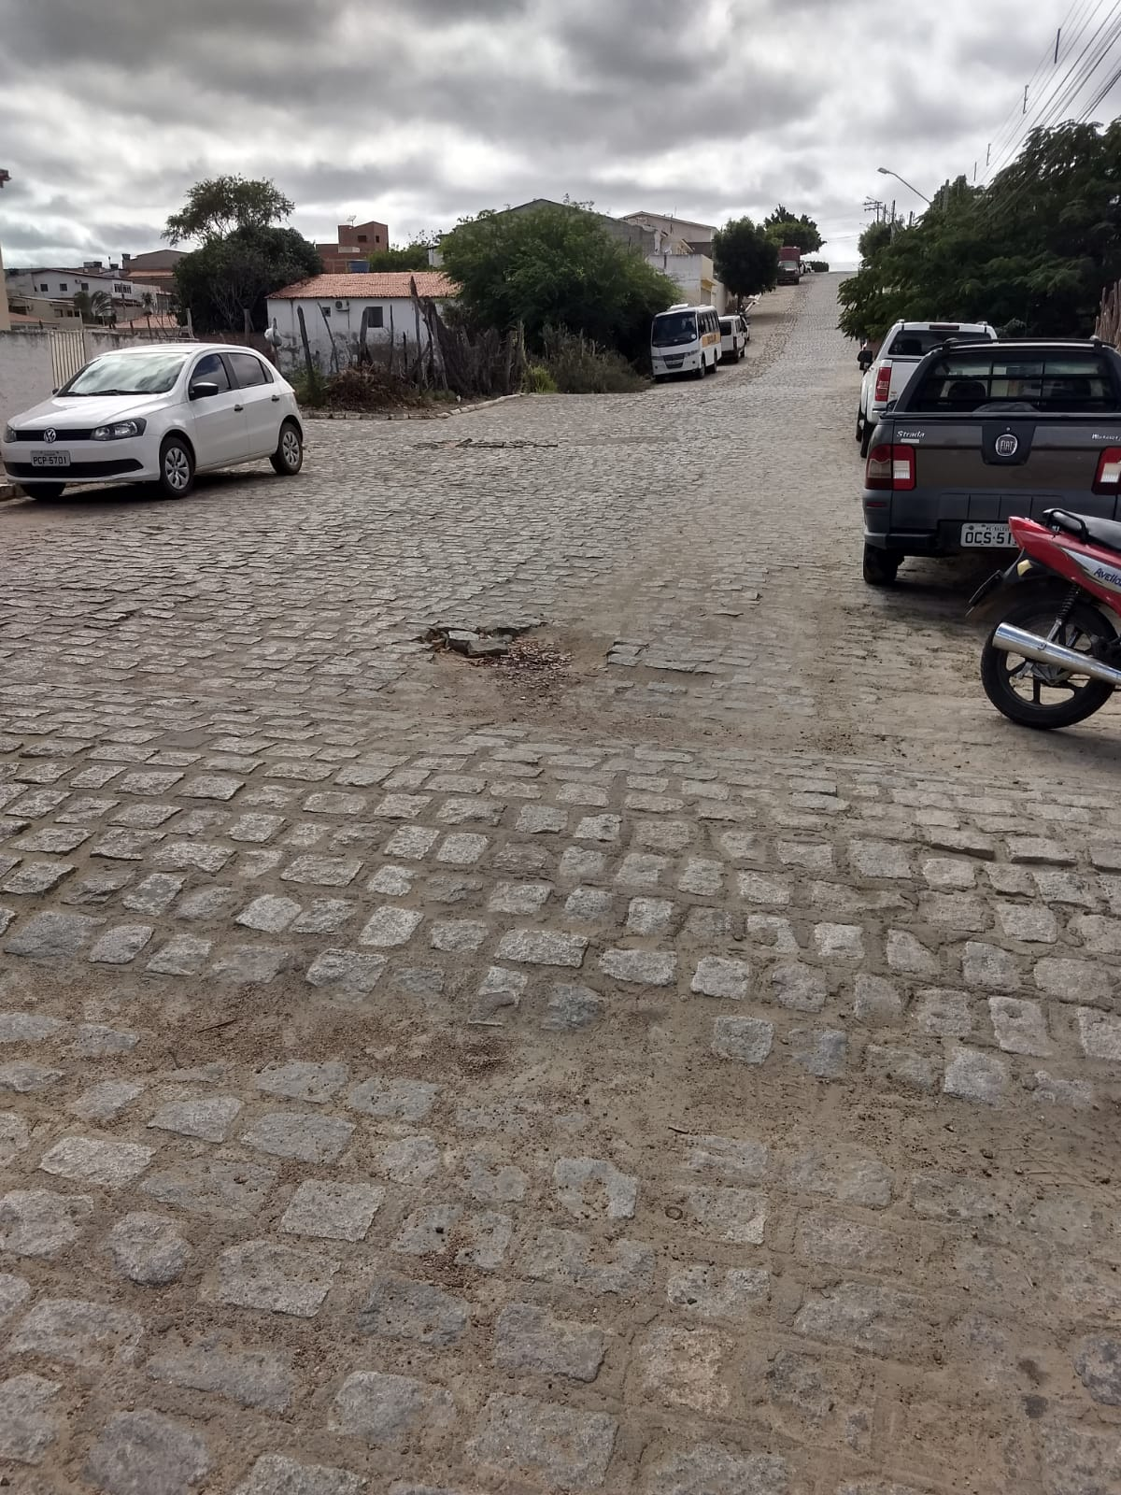

**André de Zé Esmeraldo**

Vereador